Муниципальное учреждение культуры
«Централизованная библиотечная система»
Канавинского района
Центральная библиотека им. Ф. М. Достоевского
Отдел обслуживания

Имя Россия: Александр Невский. «Несть равных ему во всём свете».

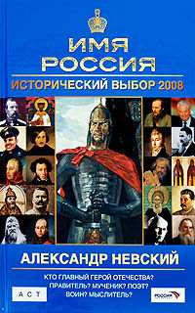
Составитель: главный библиотекарь отдела обслуживания СКД Кузьмина О. В.

Н. Новгород, 2009
Имя Россия: Александр Невский. «Несть равных ему во всём свете».
В 2008 году 22 страны избрали своих национальных кумиров. Американцы проголосовали за Рейгана, немцы за Аденаура, Украинцы за Ярослава Мудрого.

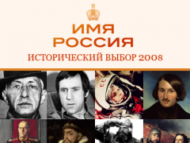
8 мая 2008 года проект «Имя Россия» стартовал на государственном телеканале «Россия», инициатором этого конкурса стал популярный телеведущий Александр Любимов. К 12 июня 2008 года – дню России - из 500 кандидатов были отобраны 50 персонажей, из которых неожиданно большую поддержку на сайте получили Ленин, Гагарин, Александр Невский и Сталин. К 24 декабря был составлен список из 12 финалистов и образовано жюри из 12 присяжных. Вели все 12 передач на телеканале «Россия» Александр Любимов и арбитр Никита Михалков.

Видеофрагмент: конкурс телеканала «Россия» «Имя Россия: Александр Невский».

Каждый из присяжных представлял зрителям своего героя: кинорежиссёр Никита Михалков – Столыпина, поэт Кублановский – Пушкина, Илья Глазунов – Ивана Грозного, представитель России при НАТО – Рогозин - Достоевского, митрополит Смоленский и Калининградский Кирилл – Александра Невского.
Результат народного голосования среди интернет –пользователей, телезрителей и радиослушателей был таким:
- Александр Невский (524575 голосов)
- Пётр Столыпин (523766)
- Иосиф Сталин (519071)
- Александр Пушкин (516608)
- Петр I (448857)
- Владимир Ленин (424283)
- Фёдор Достоевский (348634)
- Александр Суворов (329028)
- Дмитрий Менделеев (306520)
- Иван Грозный (270570)
- Екатерина II (152306)
- Александр II (134622)

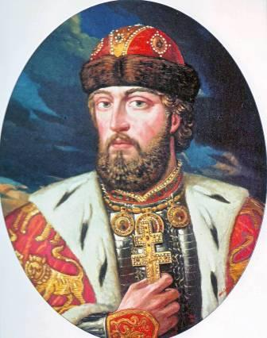
Кто он Александр Невский? Князь, живший в 13 веке - времени, о котором, кажется, остались лишь мифы и легенды. Русский человек, воин и монах, которому народная молва подарила славу защитника Гроба Господня, возлюбленного сына православной церкви и непобедимого полководца. О нём Великий магистр Ливонского ордена фон Вельфен сказал: «Несть равных ему во всём свете!», а сам хан Батый – всемогущий повелитель Золотой Орды, заклятый враг Руси и не раз говорил, что рад бы его – православного князя! Держать возле сердца своего и, «уходя, откуда не приходят», передать ему орду и бремя своё.
Почему в XXI веке его далёкие потомки признают его имя достойным и равным имени – Россия?

Видеофрагмент «История государства Российского X –XIV веков.

Александр Ярославич родился в 1220 году в семье Ярослава Всеволодовича, князя Переславль-Залесского и Новгородского. XIII век был временем самого ужасного потрясения для Руси. С востока на неё нахлынули татары, разорили, обезлюдели большую часть страны и поработили остальное население. Не менее грозный враг грозил ей с северо-запада немецкие крестоносцы, которые основали в устье Западной Двины своё государство – Орден меченосцев.
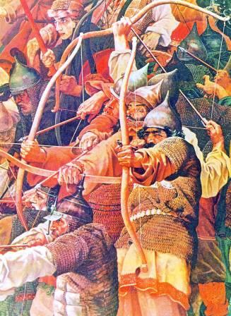
Это было суровое время, когда на Руси, как сказано в Слове о полку Игореве: «чаще вороны граяли, чем пахари покрикивали», когда русские люди, выполняя завет князя Владимира Мономаха, спать ложились, «оружие с себя не снимая». Родиться мальчиком в те далёкие времена значило только одно – родиться воином – дружинником. А родиться князем – значило, родиться полководцем. Русичи спешили обзавестись семейным очагом, чтобы успеть до того, как упадёшь в кровавой сече пронзённый татарской стрелой, посадить своего трёхлетнего сына на коня, в восемь - дать ему оружие: научить управляться с мечом и с луком, а в двенадцать - надеть на него кольчугу и взять с собой в первый поход. Очевидно, таким было детство и князя Александра. Житийная литература не сообщает подробностей о его детстве и юности. Известно только, что становление его личности происходило в сложных условиях военно-дипломатической борьбы между его отцом и дядей Юрием Всеволодовичем, князем Владимирским, за гегемонию на Руси, что в 1236 году, шестнадцати лет от роду, Князь Александр Ярославич стал государем Новгородской земли.

Это уникальное образование русского феодализма –Новгородская республика - сложилось за сто лет до описанных событий. В 1136 году из Новгорода был изгнан князь Всеволод Мстиславович, и с тех пор Новгородцы призывали князей по своему выбору. Князь Новгородский без совета лучших людей города и веча не мог принимать самостоятельных решений в отношении не только войны и мира но и судебно- правовой деятельности.
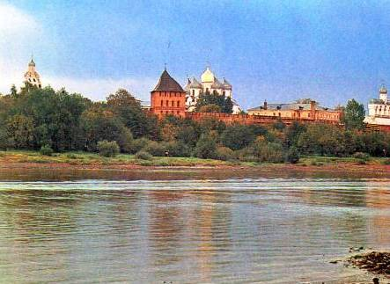
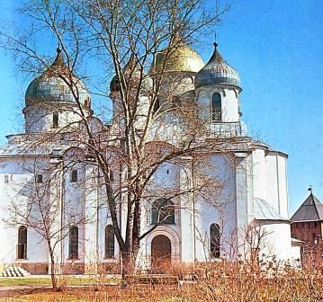
Непокорный, мятежный Новгород! Величественные русские северные земли! Они никогда не были под татарским игом! Сюда не дошли кочевники, что-то преградило им путь. Очевидно, вековой инстинкт подсказал ордам Мамая и Батыя, что на северные земли ходить не надо, Новгородское княжество под Золотой Ордой не будет, а для грабежей, разбоев, сбора дани довольно южных и восточных земель. Здесь, в Новгороде, жил непобеждённым русский дух, дремали до поры до времени силы богатырские, сберегались вековые национальные обычаи и традиции, а в новгородском храме Святой Софии хранилась главная христианская святыня – плита Гроба Господня. Её привёз в Новгород после падения Константинополя участник четвёртого Крестового похода с 1199 по 1204 год россиянин Добрыня Ядрейкович, впоследствии ставший архиепископом великого Новгорода Антонием II.

Этот подвиг новгородского епископа предопределил все события русской истории первой четверти XIII века. Заполучив главнейшую святыню христианства, господин Великий Новгород становится в один ряд с крупнейшими мировыми центрами – Иерусалимом, Константинополем и Римом, причём автоматически оказывается и первейшим городом на Руси, не исключая Киев.

Нелегко быть князем Новгородским. Тяжкая ноша для шестнадцатилетнего отрока. Нельзя противопоставить свою волю свободному люду новгородскому – вмиг лишишься престола, приходится подчиняться и отцу – великому князю Владимирскому – Ярославу Всеволодовичу, и с татарами нужно ладить – рать Батыя прошла огнём и мечом по Владимиро-Суздальскому княжеству, стоит под Киевом, и дошла уже почти до Новгорода. Поневоле при таких обстоятельствах станешь дипломатом.

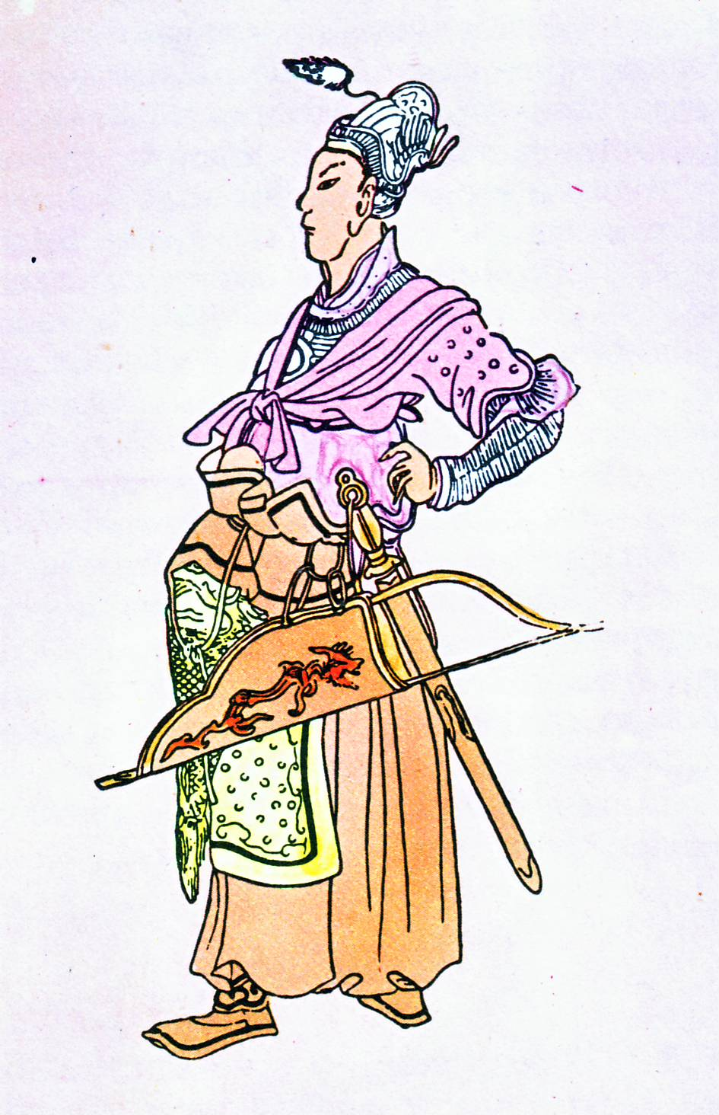
Но молодой Александр рано понял, что не от татар в данный момент исходит главная угроза для Новгорода, а значит, - и для Руси. На веру православную и русские обычаи татары не покушались, им лишь бы пограбить, да дань получить. Придёт время, и Русь скинет это ярмо. Нужно только, чтобы Русь к этому времени себя сохранила как государство. Устоит великий Новгород – устоит и Русь. Для этого приходится терпеть и унижение: кланяться Батыю, называть его «Великим царём», принимать его приглашения, ездить к нему в ставку то на Дон, то на Волгу. За это Батый милостиво будет величать Александра «повелителем всея Руси», не подвергнет разорительным набегам великий Новгород, даже даст Александру своё войско для походов против более опасных врагов.

Батый

Таковыми являлись Швеция и католические государства, которые со всех сторон окружали Новгородское княжество. Рыцарские ордена выступали в бесконечные крестовые походы за обретение христианских святынь. Нахождение главной святыни Гроба Господня в православном храме русского города – являлось весомым доводом для тевтонских и ливонских рыцарей, чтобы двинуться войной на Новгородское княжество. Хотя целью и результатом походов «христолюбивых католиков» был всё тот же грабёж и передел земель, вопрос веры и национальной независимости стоял очень остро.

К русским князьям зачастили посланники папы Григория IX, который решил: настал час решительных успехов католичества на востоке Европы.
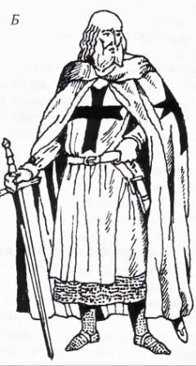
В 1238 году Новгород посетил магистр ливонского ордена Андрей фон Вельфен, чтобы поговорить с князем Александром. О чем беседовал «муж многомудрый, многоопытный маститый старец» с восемнадцатилетним князем навсегда останется тайной, но как свидетельствуют ливонские хроники, новгородские летописи и житие Александра, убелённый сединами воин был удивлён и восхищён дарованиями юноши. Вернувшись в Ригу и собрав орден и людей всех сословий, он рассказал о встрече с юным князем, закончив свою речь фразой: «Несть равного ему во всём свете!»

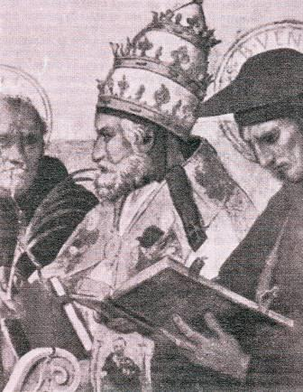
Римские папы, начиная с Иннокентия III, не скрывали своих планов обратить в католичество Новгородскую Русь, а затем двинуть русские дружины против своих заклятых врагов.
Посланники папы Григория IX в 1239 году вели переговоры с отцом Александра – Великим князем Владимирским Ярославом Всеволодовичем, требуя передачи Гроба Господня Риму. Но он уклончиво ответил, что не вправе распоряжаться имуществом Новгородской церкви и вообще не желает ввязываться в новгородские дела. И вот в мае 1240 года в Новгород прибыли кардиналы Гальд и Гемонт «самые прехитрые из двенадцати». После встречи с папскими посланниками князь Александр вёл беседу наедине с архиепископом Антонием, а потом вызвал кардиналов и сказал им только одну фразу: «От вас учения не примем!» после чего они отправились в Швецию. Последствий этого визита долго ждать не пришлось: в первых числах июля шведские крестоносцы во главе престолонаследником с ярлом Биргером высадились в месте впадения Ижоры в Неву.

Вдеофрагмент «Александр Невский» ОАО «Ленфильм» «Никола –фильм», 2009.

Помочь молодому князю Александру было некому. Положение православия на мировой арене было почти безнадежным. В Константинополе сидел латинский патриарх. Новгородское княжество было со всех сторон окружено католическими государствами. Новгородская епархия была единственным оплотом православия. Владимиро-Суздальское княжество и другие русские земли были разорены и опустошены татарским нашествием, поэтому отец - князь Ярослав Всеволодович и братья Александра признали себя вассалами Святого Петра, т. е фактически приняли католичество, и не спешили Александру на помощь. Митрополит Кирилл был далеко от Новгорода

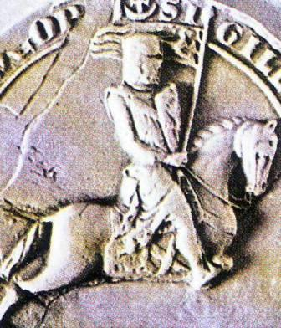
Шведы всё это знали, поэтому собирались получить христианскую святыню без боя. Ярл Биргер привёз с собой католического священника Спиридона, чтобы сделать его архиепископом Новгорода и собирался огласить папскую буллу на вечевой площади Новгорода. В папской буле содержался ультиматум. Шведы были готовы не обнажать меча, если новгородцы сами откажутся от «своих заблуждений», т. е. от веры православной и признают главой своей церкви папу Григория IX.
Печать ярла Биргера
с его изображением

В тот роковой день судьба всего православия я зависела от доброй воли двадцатилетнего Александра. Как свидетельствуют летописи, Александр, обратившись «с весёлым лицом к народу», сказал: «Не в силе Бог, а в правде». Он не стал посылать гонцов к отцу и ждать, «когда соберутся полки новгородские», а выступил «в дружине малой», благословясь у архиепископа в Святой Софии Новгородской.
Отряд торопился поспеть на встречу с крестоносцами именно к 15 июля – день, когда Бог «сам решает, где быть его гробу»!

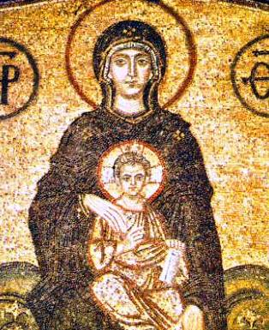
События Невской битвы сопровождались чудотворными явлениями. Накануне битвы перед дружиной Александра является Богородица – небесная заступница России. А старейшина земли Ижорской «муж достойный», по имени Пелгусий, видит Святых Бориса и Глеба, посланных самим Иисусом Христом в помощь князю Александру Ярославичу. В самой битве один русский защитник Гроба Господня «сражался с тысячей, а двое с тьмою». И шведские крестоносцы бежали, «гонимые страхом божьим». Сам Александр ранил копьём в лицо Ярла Биргера, как свидетельствует летопись: «возложил печать на лице острым своим копием» вождю христолюбивых католиков
Невская победа была исключительно убедительной. Потери шведов по тем временам были огромны. Русская дружина потеряла лишь двадцать человек.

Вдеофрагмент «Александр Невский» ОАО «Ленфильм» «Никола –фильм», 2009.

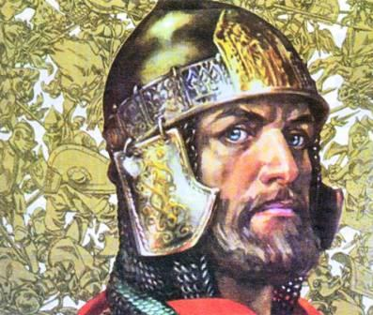
Возвращение в Новгород князя Александра, которого отныне будут величать Невским, было триумфальным. Его вышел встречать и приветствовать весь народ и духовенство. Митрополит Кирилл писал, что, наконец, православие обрело защитника, «равного которому нет и не будет». Отныне о каком - либо силовом давлении Рима на православную церковь не могло быть и речи.

Как ни любили новгородцы Александра, а ужиться с ними долго он не мог. Ему хотелась больше власти и противны ему были вечевые беспорядки, поэтому в 1241 году он уехал из Новгорода в Переславль – Залесский.

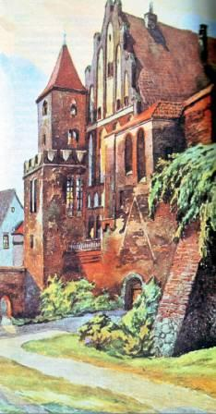
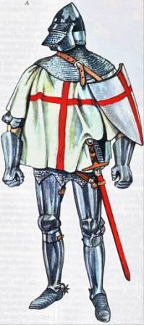
А между тем Новгороду грозила великая опасность со стороны немцев. Восточное побережье Балтийского моря было заселено чудскими и латышскими племенами. Они были язычниками и считались данниками новгородского князя. Немцы завели с ними меновую торговлю, увидев, что это им выгодно, стали постепенно захватывать земли вокруг Новгородского княжества, строить свои замки, а местное население обращать в рабство и силой принуждать к принятию христианства. Для этого епископ Альбер с разрешения папы основал в устье Западной Двины Орден меченосцев – то есть общину рыцарей. Это были монахи и воины одновременно. Скоро орден стал многочисленным и могущественным. С 1206 года идут беспрерывные войны между немецкими рыцарями и русскими князьями. Одолеть рыцарей было не легко: они были лихими бойцами и к тому же отменно вооружены. С головы до ног закованные в железные доспехи с тяжелыми длинными мечами, они были страшными противниками. Эти «железные люди» не раз наносили поражение русским князьям. Немцы завладели несколькими русскими городами. Настроили новых на месте русских поселений. Им даже удалось захватить Псков, они стояли в тридцати верстах от Новгорода и готовились войти в него.

За защитой новгородцы обратились к своему князю Александру Невскому. Они просили его забыть былые обиды, вернуться в Новгород и выручить их из беды. С этой просьбой к нему отправился сам владыка Новгородский. Речь шла не только о спасении княжества Новгородского, а всей Русской земли. Александр согласился вернуться в Новгород «на всей своей воле», т. е. с условием собственной единоличной власти.
Немедленно начал Александр очищать русские земли от врагов. Взял городок Копорье, где уже утвердились немцы. Иноземных пленных Александр отпускал, предварительно приказав высечь березовыми розгами, чтоб не повадно было «воевать Землю Русскую», своих же изменников вешал, так как нет более тяжкого греха, чем предательство. Он освободил Псков, немецких наместников отправил в Новгород в оковах.
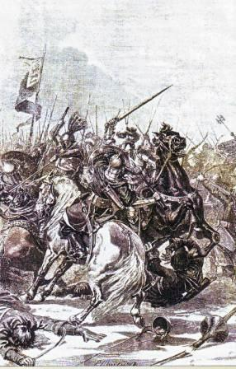
После этого Александр вошёл в Чудскую землю, во владении ордена меченосцев. Здесь на Чудском озере русская рать остановилась и стала поджидать неприятеля. Здесь 5 апреля 1241 года и произошла знаменитая битва, названная впоследствии в летописях «Ледовым побоищем». Немцы двинули по льду озера на русских большую силу. Завидев неприятеля, Александр поднял руки к небу и громко сказал:
- Рассуди спор мой, Боже, с этим высокомерным народом!

Ледовое побоище

Немецкие рыцари применили свой излюбленный приём. Они построились специальным боевым строем – клином, свиньёй, как это называлось. Они разорвали строй русских надвое и думали, что победа уже на их стороне. Но Александр с запасным полком ударил на них с тылу и расстроил их ряды. Немцы обратились в бегство. Весенний лёд был некрепок, и большая часть закованных в тяжёлые латы «железных людей» провалилась под лёд и утонула. Русские гнали немцев семь вёрст.

Видеофрагмент «Александр Невский», «Мосфильм», 1938.

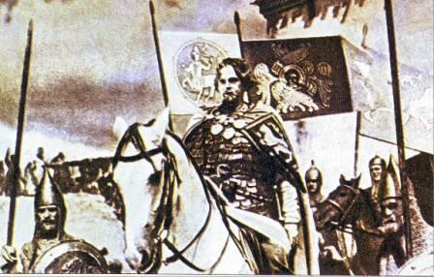
Торжественно вступал Александр после этой великой битвы во Псков. Весь город вышел навстречу своему избавителю. Игумены и священники встречали его с крестами. После блестящих побед Александра Новгородская Русь стала оплотом грядущего возрождения России.

Александр Невский понимал, что отбиться от шведов и немцев - это не то, что сражаться с огромною ордою татар, с бесчисленными полчищами степняков, перед которыми трепетала вся Европа, для этого нужно огромное по численности, хорошо устроенное войско. А его нельзя собрать в ближайшее время. Русь разрознена междоусобицами и обескровлена набегами.
Поэтому Александр всеми средствами старался ублажить хана и его сановников, чтобы избавить Русскую землю от новых бед. Трудна была эта задача, даже с родными братьями приходилось враждовать. Татарский хан Батый, в свою очередь, всячески стремится приблизить к себе Александра. Как сказано в летописях, Батый потребовал к себе Александра и велел сказать ему:
- Мне покорил Бог многие народы, ты ли один не хочешь покориться державе моей? Если желаешь сберечь себе землю свою, приходи на поклон ко мне, и увидишь честь и славу царства моего.

Мужество, отвага, воинские доблести высоко чтились в Орде. Батый неоднократно повторял слова, сказанные об Александре католическим патриархом фон Вельфельном, что равных князю нет среди людей. Батый не скрывал, что такого храброго воина, как Александр, он «держал бы у сердца своего». Стареющий Батый видел в Александре своего приемника и готов был передать ему власть в Орде, так как он более всех этого достоин. Но Александр всякий раз отвечал: «Каждому свой крест великий царь».

В 1252 году хан признал Александра великим князем и дал ему в правление город Владимир. Не все соотечественники понимали дипломатию Александра. Многие в то время думали, что он не жалеет своего народа, действует сообща с врагами, злобились и клеветали на него, даже родной его сын новгородский князь Василий пошёл против воли отца.

Чтобы исправнее собирать дань с Руси, новый ордынский хан Берке затеял в 1256 году перепись населения. В землю Рязанскую, Муромскую, Суздальскую явились татарские численники, всех жителей, исключая духовных лиц, переписывали и облагали поголовной данью. Новый хан пожелал, чтобы перепись была проведена и в Новгороде. В городе поднялся мятеж, великий Новгород никогда данником татарских ханов не был. Молодой князь Василий, сын Александра, был на стороне недовольных новгородцев, но побоялся гнева отцовского и бежал из Новгорода в Псков.

Александр понимал, какая беда ждёт ослушников хана, поэтому поспешил в Новгород, волнение подавил, а некоторых новгородских бояр, главных зачинщиков бунта казнил, сына же выгнал из Пскова.
Между тем ханские полки уже шли на Новгород, смута поднималась и в других русских городах, хан был в ярости, в орде уже собирались полчища для беспощадной кары мятежникам. Чтобы спасти родную страну от грозящего ей погрома, Александр поспешил в Орду. Нелегко было князю улестить хана и его приближённых, всё лето прожил он в Орде, зато удалось спасти Русь от нового кровавого разорения, даже выпросить важную льготу: хан освободил русских от обязанности поставлять татарам вспомогательное войско.
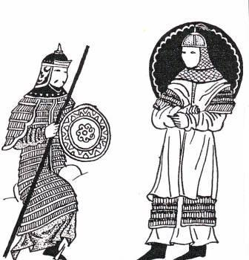
В орде Александр ближе пригляделся к татарским порядкам, узнал, чем сильны были татары: полное повиновение начальникам, беспрекословная покорность воле хана сплачивала суровых и выносливых степных хищников в одну несокрушимую, воинственную орду.
Александр с горечью понимал, что ещё очень нескоро разрозненная Русь, где князья вели бесконечный спор за власть, и брат шёл войной на брата, сможет собрать силы и дать достойный отпор татарам. Значит, надо терпеть до поры до времени. Он помнил слова Батыя: «Если желаешь сберечь себе землю свою, приходи на поклон ко мне…» Вот ему и выпал тяжкий крест идти на поклон за всю Землю Русскую. Ну, ничего, Русь того стоит!

Из Орды Александр возвращался тяжело больным. Крепкое его здоровье было подорвано постоянными тревогами и заботами. По одной из версий, в Орде князя отравили. Родственники и приближённые хана завидовали славе Александра, его влиянию в Орде, среди сыновей хана шла жестокая борьба за отцовский престол, и они опасались, что ханом станет русский князь, как хотел того Батый. По легенде, на пиру Александру преподнесли чашу с отравленным питьём. Князь знал об этом, но отказаться от угощения или, будто ненароком, разлить вино он не мог, это свидетельствовало бы о малодушии, и было бы бесчестьем для воина. Поэтому Александр мужественно встретил смерть, осушил чашу до дна. Он ни о чём не жалел, мирская жизнь больше ничем не привлекала его, теперь его разговор будет только с Богом. Святой князь Александр Невский выполнил своё земное предназначение: сохранил Землю Русскую для грядущего возрождения, защитил веру православную.

С трудом, превозмогая болезнь, князь доехал до Городца, там окончательно слёг, чувствуя приближение смерти, он принял схиму.
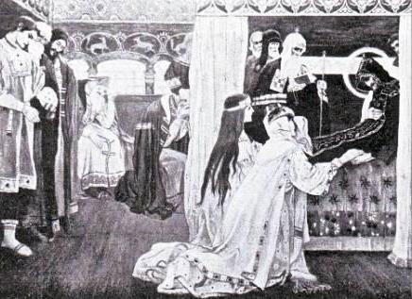
Ночью на 14 ноября 1263 года его не стало. Сорока трёх лет от роду, величайший военно - политический деятель средневековья умер в Городце Волжском.

Кончина Святого князя
Александра Невского

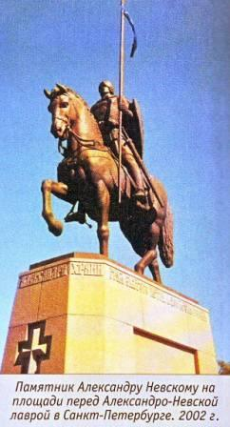
Получив скорбную весть, его верный соратник митрополит Кирилл собрал народ во Владимире и со слезами воскликнул: «Дети мои милые! Знайте, что зашло солнце Земли Русской!» И как говорит летопись, все завопили: «Уже помираем!» Смерть Александра Невского потрясла современников. Она вызвала настоящую смуту на всём необъятном просторе Северо-Восточной Европы, длившуюся до 1325 года.
Двадцать семь лет активной политической деятельности Александра Ярославича Невского не прошли бесследно для судеб России и православия. Именно им был заложен фундамент и определён путь дальнейшего строительства Третьего Рима – Российского государства.

Видеофрагмент «Александр Невский», «Мосфильм», 1938.

Список использованной литературы:

Святой Александр Невский, защитник земли русской. – М. : Православный Свято - Тихоновский Богословский ин-т, 2001. - 560 с.

Макарихин В.П. Витязь Северной Руси. Повествование об Александре Невском / В.П. Макарихин. – М. : Профиздат; Книга, 1993. - 32 с.

Сахаров А.Н. Подвижники России: исторические очерки / А.Н. Сахаров, В.Д. Назаров, А.Н. Боханов. – М. : Русское слово, 1999 . - 496 с.

Волкова Н.П. Житие Александра Невского : урок экскурсия для учащихся 8 кл. / Н.П. Волкова // Литература в школе. - 2007. - № 1 . – С . 42– 43.

Полководцы России / сост. Е.И. Кильсеев; худож. Е.В. Поляков. – Н. Новгород : Нижний Новгород, 1995. - 224 с.

Степанова Т.Ю. «Светлое солнце Руси» : историческая игра викторина, посвящённая жизни Александра Невского: для учащихся 7 кл. / Т.Ю. Степанова // Читаем, учимся, играем. – 2005. - № 8. - С. 4.

Рыжов К.В. Сто великих россиян. - М. : Вече, 2000. - 656 с.

Борисов Н.С. Русские полководцы XIII –XVI веков : книга для учащихся / Н.С. Борисов. – М.. : Просвещение, 1993. - 192с.

Мельникова С. Александр Невский: князь, воин, монах / С. Мельникова // Юный художник. - 2007 . - № 9. – С.16-18.

Имя Россия: Александр Невский, Иосиф Сталин : [конкурс телеканала «Россия»] // Свет. -2009. - № 2. - С. 6-7.

Зенин Д. «Несть равных ему во всём свете» / Д. Зенин // Свет. -2009. - № 2. – С. 7-11.

